BLÜCHER HYGIENICPRO
BLÜCHER Germany

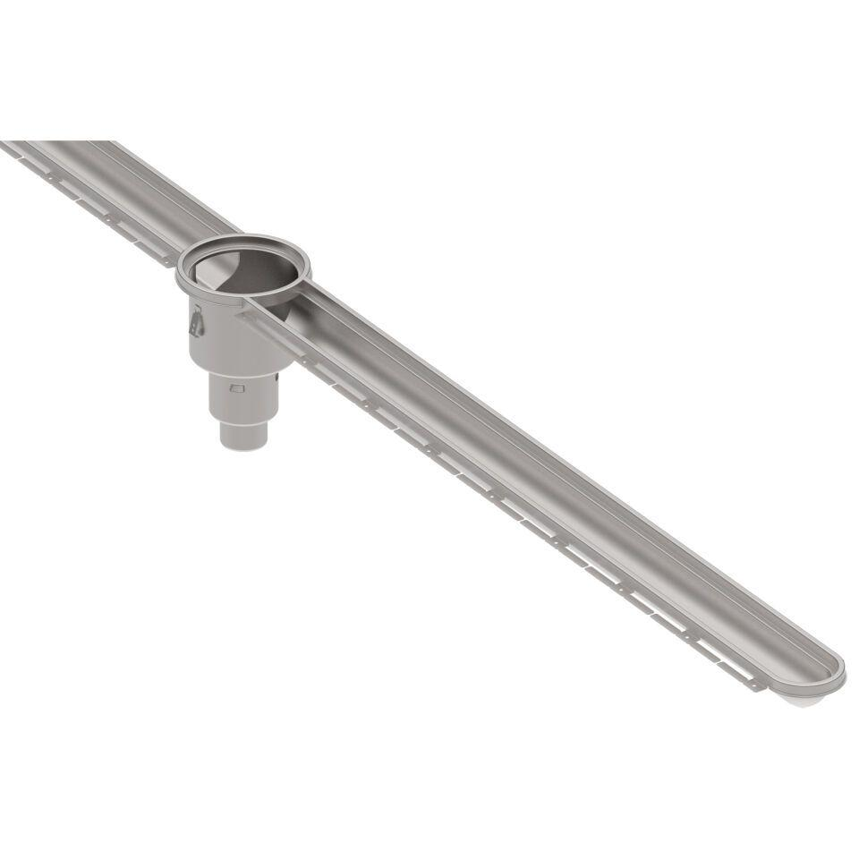Eigenschaften
Werkstoff
Edelstahl
Breite (mm)
310,00
Höhe (mm)
299,00 - 565,00
Länge (mm)
1.400,00 - 10.500,00
Stutzen-Ausführung
senkrecht, waagerecht
Gewicht (kg)
12,84 - 77,47

